**Творческий проект в средней группе.**



**«Дружба начинается с улыбки».**  
**Описание:** Данный проект о дружбе, рассчитан на детей 4-5 лет, родителей, воспитателей. У каждого человека есть друг, который всегда рядом и поможет в трудную минуту, который готов разделить и твою радость, и твое горе, а если понадобится, отдать тебе все, что имеет сам.  
**Тип проекта:** творческий  
**Продолжительность:** краткосрочный (2 недели)   
**Участники проекта:** воспитатель, дети, родители.   
**Актуальность темы:** Дружба - личные бескорыстные взаимоотношения между людьми, основанные на любви, доверии, искренности, взаимных симпатиях, общих интересах и увлечениях. Обязательными признаками дружбы являются взаимность, доверие и терпение. На сегодняшний день проблема жестокости и равнодушия в молодежной среде становится все более очевидной. Основа гуманного отношения к людям - способность к сопереживанию, к сочувствию - проявляется в самых разных жизненных ситуациях. Поэтому у детей нужно формировать не только представления о должном поведении, а прежде всего нравственные чувства.  
**Цель проекта:** Формировать у детей понятие о том, что значит уметь дружить, установить дружеские отношения между сверстниками.   
**Задачи:**  
**Образовательные:**   
- формировать представления детей о дружбе между людьми;   
- учить детей дружеским формам взаимодействия;   
- учить считаться с желаниями сверстников, ограничивая свои желания;   
- расширять и систематизировать знания о культуре поведения и взаимоотношениях между людьми.   
**Развивающие:**   
- развивать социально-коммуникативные качества;   
- развивать эмоциональную сторону детской личности;   
- развивать творческие и речевые способности детей.   
**Воспитательные:**   
- воспитывать потребность проявлять доброту, заботу, внимание, сочувствие, оказывать взаимопомощь;   
- воспитывать здоровый дух соперничества и способствовать сплочению коллектива.   
**Участие родителей в реализации проекта:** Создать атмосферу эмоционального комфорта, взаимопонимания и поддержки. Совместное с детьми разучивание стихотворений о дружбе, беседы.   
**План реализации проекта:**  
1.Беседа: «Умейте дружбой дорожить».   
2. Конспект НОД в средней группе «С чего начинается дружба».   
3. Чтение художественной литературы: М. Пляцковский «Урок дружбы», Э.Успенский «Крокодил Гена и его друзья»,   
В.Катаев «Цветик - семицветик», Л. Воронкова «Что сказала бы мама?», русская народная сказка «Лиса и журавль»,   
Э.Успенский «Дядя Фёдор, пёс и кот» (главы из книги).   
4. Инсценировка сказки «Заюшкина избушка».   
5. Дидактические игры: «Добрые и вежливые слова», «Передай своё настроение», «Угадай настроение», «Скажи, кто твой друг?» (узнать друга по описанию), «Да - нет», «Дорисуй рисунок».   
6. Пословицы и поговорки о дружбе.   
7. Заучивание стихотворений о дружбе.   
8.Пальчиковые игры: «В гости к пальчику большому», «Апельсин», «Сороконожки», «Дружные пальчики», «Дружат в нашей группе».   
9. Подвижные игры: «Котята и щенята», «Найди себе пару», «Лавата», «Подтолкни шарик», «Теремок».   
10. Сюжетно – ролевые игры: «Семья», «В кафе», «Детский сад».   
11. Мирилки – которые помогают детям помириться.   
12. Консультации для родителей: «Дружба крепкая», «Дружеские отношения взрослых и детей в семье – основа воспитания положительных черт характера ребенка».

13 Родителям сделать оригинальную мирилку для детей или книжку малышку про дружбу.  
**Предполагаемый результат:** Сплочение коллектива, проявление доброты, заботы, внимания, сочувствия, оказание взаимопомощи.   
**Продукт проектной деятельности:** Совместное творчество, игры, рекомендации для родителей.   
**Презентация проекта:** Тематический досуг «Мы дружные ребята, не ссоримся совсем».

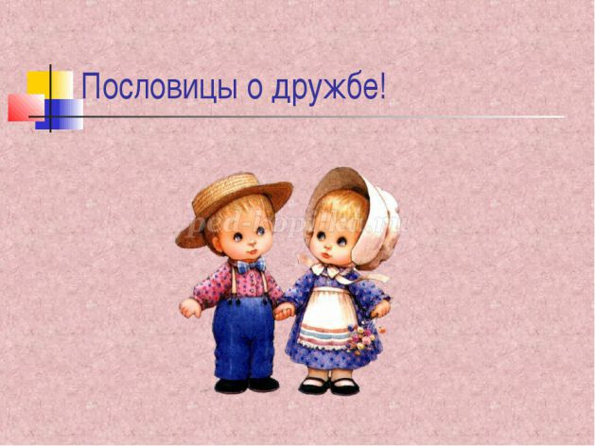

**Пословицы и поговорки, используемые в работе над проектом.**  
Без беды друга не узнаешь.  
Без друга в жизни туго.  
Был бы друг – будет и досуг.  
Верному другу цены нет.  
Вода у друга лучше, чем у врага – мёд.  
Дерево держится корнями, а человек — друзьями.  
Дружба — великая сила.  
Друзья познаются в беде.  
Нет друга — ищи, а нашел — береги.  
Старый друг лучше новых двух.  
Не имей сто рублей, а имей сто друзей.   
Дружба – как стекло, разобьешь – не сложишь.   
Один за всех, и все за одного.   
Человек без друзей, что дерево без корней.   
Дружба – самое, дорогое сокровище.   
Дружба, дороже денег.   
Доброе слово дороже богатства.   
Ради друга терпи и пургу и снег. Скатерть со стола — и дружба сплыла.

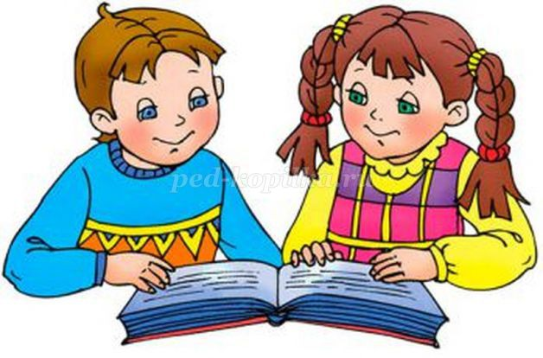**Стихотворения для заучивания, используемые в работе над проектом.**

**Про дружбу.**   
Дружит с солнцем ветерок,  
А роса – с травою.  
Дружит с бабочкой цветок,  
Дружим мы с тобою.   
Всё с друзьями пополам,  
Поделить мы рады!  
Только ссориться друзьям,  
Никогда не надо! (Энтин Юрий)  
  
**Подружки.**   
Мы поссорились с подружкой,  
И уселись по углам.  
Очень скучно друг без дружки!  
Помириться нужно нам.  
Я ее не обижала –  
Только мишку подержала,  
Только с мишкой убежала,  
И сказала: «Не отдам!».   
Я пойду и помирюсь,  
Дам ей мишку, извинюсь,  
Дам ей мячик, дам трамвай,  
И скажу: «Играть давай!» ( А. Кузнецова)  
  
**Подарок.**   
Пришла ко мне подружка,  
И мы играли с ней.  
И вот одна игрушка,  
Вдруг приглянулась ей:  
Лягушка заводная,  
Весёлая, смешная.  
Мне скучно без игрушки –  
Любимая была!  
Но всё же я подружке  
Игрушку отдала. (Елена Благинина)

**Пальчиковые игры, используемые в работе над проектом.**

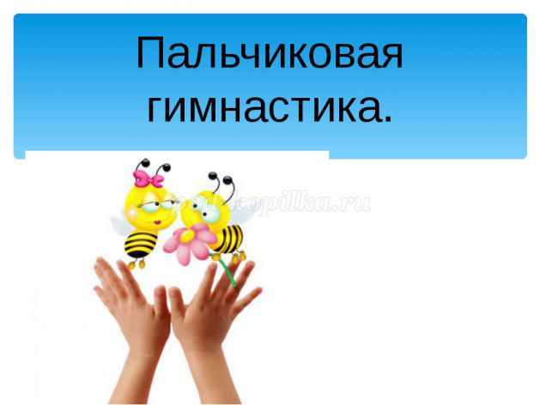  
В гости к пальчику большому.  
В гости к пальчику большому,  
Приходили прямо к дому  
Указательный и средний,   
Безымянный и последний.   
Сам мизинчик-малышок,   
Постучался на порог.   
Вместе пальчики-друзья,   
Друг без друга им нельзя.  
  
  
**Сороконожки.**   
Две сороконожки,   
Бежали по дорожке. (Средний и указательный пальчики обеих рук идут навстречу друг другу)   
Встретились, (Ладошки смотрят друг на друга)   
Обнялись, (пожать одной рукой другую несколько раз) (Ладошки разжались)   
Насилу расстались – (Разжать ладошки)   
И – попрощались! (Обе руки машут друг другу)  
  
**Дружные пальчики.**  
Эти пальчики щипают,(Большим и указательным пальцем щипаем ладонь другой руки )   
Эти пальчики гуляют, (Указательный и средний «идут» по другой руке.)   
Эти — любят поболтать, (Средний и безымянный трутся друг об друга)   
Эти — тихо подремать, (Безымянный и мизинец прижимаем к ладони.)   
А большой с мизинцем - братцем   
Могут чисто умываться. (Крутим большим пальцем вокруг мизинца.)  
  
**Дружат в нашей группе.**   
Дружат в нашей группе (пальцы рук соединяют)  
Девочки и мальчики. (в замок несколько раз)   
Мы с тобой подружим  
Маленькие пальчики.  
Раз, два, три, четыре, пять (пальцы с мизинчика поочередно)   
Начинаем мы считать.( соединяют друг с другом)  
Раз, два, три, четыре, пять  
Мы закончили считать. (руки вниз, встряхивают кистями)